附：考点位置示意图及乘车路线

国网江苏省电力有限公司技能培训中心

- 地址：江苏省苏州市劳动路599号
- 位置示意图：
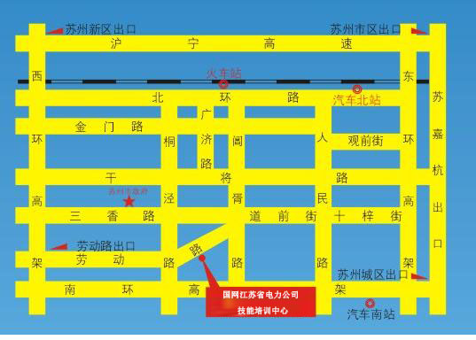
- 前往路线：
a.火车苏州站或高铁苏州北站。地铁2号线至劳动路站下，4号出口向东100米即到；
b.无锡苏南硕放机场。乘民航大巴时间40分钟左右到苏州市区（硕放机场联系方式：电话：0510-96889788，深航班机乘客可免费乘坐，其他航空公司收费），下车后打车到国网江苏省电力有限公司技能培训中心，15元之内；
c.上海浦东机场或虹桥机场。乘机场大巴在苏州市三香路488号的雅都大酒店下车，然后打车到国网江苏省电力有限公司技能培训中心，起步价11元；或乘地铁2号线至劳动路站(仅一站)下，4号出口向东100米即到。
d. 虹桥机场也可乘高铁（每20分钟左右一班）至苏州站或高铁苏州北站，转地铁2号线至劳动路站下，4号出口向东100米即到。
e.浦东机场也可乘上海地铁2号线至虹桥机场，转乘高铁（每20分钟左右一班）至苏州站或高铁苏州北站，转苏州地铁2号线至劳动路站下，4号出口向东100米即到。

